**Извещение № 22000094070000000020**

**Опубликовано**

Версия 1. Актуальная, от 06.06.2025

Дата создания

06.06.2025 12:36 (МСК+4)

Дата публикации

06.06.2025 14:34 (МСК+4)

Дата изменения

06.06.2025 14:34 (МСК+4)

**Основные сведения об извещении**

Вид торгов

Аренда, безвозмездное пользование, доверительное управление имуществом, иные договоры, предусматривающие переход прав в отношении государственного или муниципального имущества, продажа имущества ФГУП

Приказ ФАС России от 21.03.2023 г. № 147/23

Форма проведения

Электронный аукцион

Наименование процедуры

Проведение торгов на право заключениядоговора аренды муниципального имуществасельского поселения Хатанга

Электронная площадка

[ЭТП «Фабрикант»](http://fabrikant.ru/" \t "_blank)

**Организатор торгов**

Код организации

2200009407

ОКФС

14

Публично-правовое образование

Полное наименование

ОТДЕЛ ПО УПРАВЛЕНИЮ МУНИЦИПАЛЬНЫМ ИМУЩЕСТВОМ АДМИНИСТРАЦИИ СЕЛЬСКОГО ПОСЕЛЕНИЯ ХАТАНГА

Сокращенное наименование

ОТДЕЛ УМИ

ИНН

8403010060

КПП

840301001

ОГРН

1068400000316

Юридический адрес

647460, КРАСНОЯРСКИЙ КРАЙ, Р-Н ТАЙМЫРСКИЙ ДОЛГАНО-НЕНЕЦКИЙ, С. ХАТАНГА, УЛ. СОВЕТСКАЯ, Д.23, К.А

Фактический/почтовый адрес

647460, Красноярский край, Таймырский Долгано-Ненецкий р-н, с Хатанга, ул Советская д. 23А

Контактное лицо

Боос Елена Александровна

Телефон

+73917621448

Адрес электронной почты

ellenaboos@mail.ru

**Сведения о правообладателе/инициаторе торгов**

Организатор торгов является правообладателем имущества

Код организации

2200009407

ОКФС

14

Публично-правовое образование

Полное наименование

ОТДЕЛ ПО УПРАВЛЕНИЮ МУНИЦИПАЛЬНЫМ ИМУЩЕСТВОМ АДМИНИСТРАЦИИ СЕЛЬСКОГО ПОСЕЛЕНИЯ ХАТАНГА

ИНН

8403010060

КПП

840301001

ОГРН

1068400000316

Юридический адрес

647460, КРАСНОЯРСКИЙ КРАЙ, Р-Н ТАЙМЫРСКИЙ ДОЛГАНО-НЕНЕЦКИЙ, С. ХАТАНГА, УЛ. СОВЕТСКАЯ, Д.23, К.А

Фактический/почтовый адрес

647460, Красноярский край, Таймырский Долгано-Ненецкий р-н, с Хатанга, ул Советская д. 23А

**Информация о лотах**

Свернуть все лоты

**Лот 1**

[**Открыть карточку лота**](https://torgi.gov.ru/new/public/lots/lot/22000094070000000020/1/(lotInfo:info))

ОпубликованЗдание модульное

**Основная информация**

Предмет торгов (наименование лота)

Здание модульное

Описание лота

Технические характеристики Лота № 1: Здание модульное, общие размеры (ДхШхВ), мм: 6050х4860х2600; материал стен - сендвич панель; габаритные размеры 800х900 мм; материал пола - ПВХ линолеум; материал кровли - сложногнутый профиль из листового металла; водосточная система - отсутствует; внутренняя отделка - ОСП панели, выкрашены в белый цвет.

Начальная цена

240 000,00 ₽

НДС

Без учета НДС

Шаг аукциона

12 000,00 ₽ (5,00 %)

Размер задатка

24 000,00 ₽ (10,00 %)

**Реквизиты счета для перечисления задатка**

Получатель

ОТДЕЛ ПО УПРАВЛЕНИЮ МУНИЦИПАЛЬНЫМ ИМУЩЕСТВОМ АДМИНИСТРАЦИИ СЕЛЬСКОГО ПОСЕЛЕНИЯ ХАТАНГА

ИНН

8403010060

КПП

840301001

Наименование банка получателя

УФК по Красноярскому краю

Расчетный счет (казначейский счет)

03232643046534191900

Лицевой счет

—

БИК

010407105

Корреспондентский счет (ЕКС)

40102810245370000011

Назначение платежа

Задаток для участия в открытом аукционе по Лоту №

Срок и порядок внесения задатка

задаток вносится в период приема документов до окончания приема заявок.

Субъект местонахождения имущества

Красноярский край

Местонахождение имущества

край Красноярский, м.р-н Таймырский Долгано-Ненецкий, с.п. Хатанга, п Попигай

Категория объекта

Иное

Форма собственности

Муниципальная собственность

Вид договора

Договор аренды

Начальная цена указана за:

Арендный платеж за год

Порядок арендной платы

Ежемесячный платеж

Дополнительная информация о сроках и порядке оплаты

Оплата аренды производится путем перечисления Арендатором не позднее 10 числа каждого месяца, начиная с первого месяца аренды, суммы, определенной настоящим Договором

Срок действия договора - лет

5

Срок действия договора - месяцев

0

Срок действия договора - дней

0

Срок, в течение которого должен быть подписан проект договора

В течении 5 (пять) рабочих дней

Целевое назначение государственного или муниципального имущества, права на которое передаются по договору

Организация розничной торговли товаров

Участниками аукциона могут являться только субъекты малого и среднего предпринимательства, физические лица, применяющие специальный налоговый режим "Налог на профессиональный доход", или организации, образующие инфраструктуру поддержки субъектов малого и среднего предпринимательства, имеющие право на поддержку органов государственной власти и органов местного самоуправления

**Характеристики**

Назначение

Прямое

**Изображения лота**

[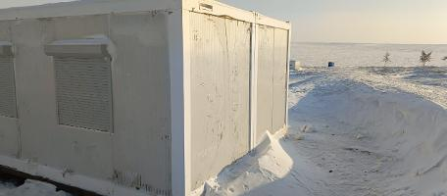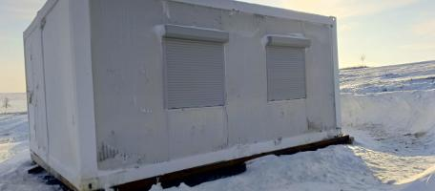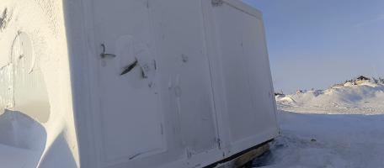](https://torgi.gov.ru/new/)

**Документы лота**

Информация отсутствует

**Требования к заявкам**

Требования, предъявляемые к участнику

К участию в аукционе допускаются юридические лица, индивидуальные предприниматели, относящиеся только к субъектам малого и среднего предпринимательства в соответствии с действующим законодательством, подавшие заявку на участие в аукционе в сроки, установленные настоящей аукционной документацией, представившие надлежащим образом оформленные документы в соответствии с перечнем, установленным аукционной документацией, и обеспечившие поступление на счет Арендодателя суммы задатка в установленном аукционной документацией порядке.

Перечень документов

Перечень документов необходимый для участия в аукционе, указан в аукционной документации.

Требования к документам

Претендент не допускается к участию в аукционе по следующим основаниям: - представленные документы не подтверждают право претендента быть покупателем в соответствии с законодательством Российской Федерации; - представлены не все документы в соответствии с перечнем, указанным в информационном сообщении (за исключением предложений о цене государственного или муниципального имущества на аукционе), или оформление указанных документов не соответствует законодательству Российской Федерации; - заявка подана лицом, не уполномоченным претендентом на осуществление таких действий; - не подтверждено поступление в установленный срок задатка на счета, указанные в информационном сообщении. Перечень оснований отказа претенденту в участии в аукционе является исчерпывающим.

**Условия проведения процедуры**

Дата и время начала подачи заявок

07.06.2025 00:00 (МСК+4)

Дата и время окончания подачи заявок

06.07.2025 00:00 (МСК+4)

Порядок подачи заявок

Дата начала рассмотрения заявок

07.07.2025

Дата и время начала проведения аукциона

08.07.2025 00:00 (МСК+4)

**Документы извещения**

Заявка на участие в торгах.docx

15.38 Кб06.06.2025

Форма заявки

Аукционная документация.docx

27.93 Кб06.06.2025

Документация аукциона

Проект договора.docx

27.62 Кб06.06.2025

Проект договора

Извещение о торгах.json

12.46 Кб06.06.2025